


На территории Астраханской области начались комплексные кадастровые работы
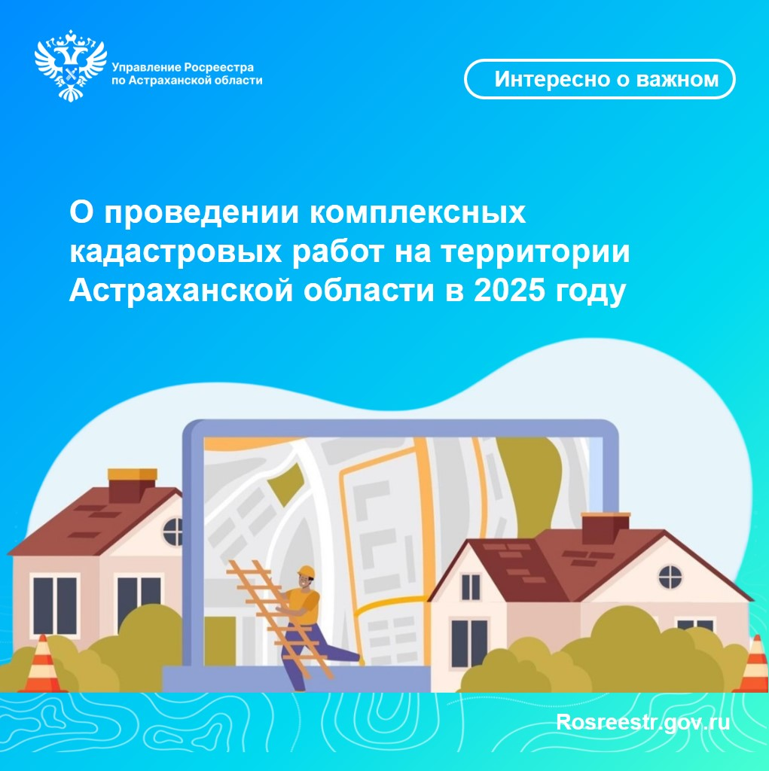На территории Астраханской области в 2025 году комплексные кадастровые работы федерального значения пройдут в 42 кадастровых кварталах, расположенных на территориях Ахтубинского, Енотаевского, Икрянинского, Красноярского, Лиманского, Наримановского, Приволжского, Харабалинского, Черноярского районов и города Астрахани.
Стоит отметить, что комплексные кадастровые работы проводятся с целью уточнения местоположения границ земельных участков, установления или уточнения местоположения зданий, сооружений и объектов незавершенного строительства на земельном участке, исправления реестровых ошибок в местоположении указанных объектов.
«Преимуществом комплексных кадастровых работ федерального значения является то, что все работы по уточнению местоположения границ земельных участков будут проводиться за счет федерального бюджета, то есть собственникам не придется нести расходы на оплату услуг кадастрового инженера. Также сотрудники ППК "Роскадастр" расскажут о том, как можно в упрощенном порядке зарегистрировать права на жилой дом, гараж, хозяйственные постройки - воспользоваться положениями о дачной и гаражной амнистии. Кроме того, по желанию гражданина сотрудники ППК "Роскадастр" могут оказать ему платную услугу по оформлению документов, необходимых для государственной регистрации права на дом и иные постройки, если сведения о таких постройках отсутствуют в ЕГРН. Таким образом гражданин сможет комплексно решить вопрос по оформлению всех необходимых документов о правах на свои объекты недвижимости», - поясняет руководитель Управления Росреестра по Астраханской области Олег Козьменко.
Правообладатели объектов недвижимости, расположенных на данных территориях, не вправе препятствовать выполнению комплексных кадастровых работ и обязаны обеспечить доступ к указанным объектам недвижимости исполнителю комплексных кадастровых работ.
Информацию о комплексных кадастровых работах можно уточнить по телефонам Управления Росреестра по Астраханской области: 8 (8512) 30-23-53, 30-11-27.
Директор филиала ППК «Роскадастр» по Астраханской области Владимир Поляков отметил, что информацию о сотруднике, выполняющего работы на конкретной территории, дате, времени, способе связи с работником, способе предоставления информации, возражений о результатах работ можно уточнить по телефонам Филиала 8 (8512) 22-00-12 доб. 2136, 2146, 2148.
С перечнем кадастровых кварталов, где будут проводиться комплексные кадастровые работы, можно ознакомиться по ссылке
Дополнительно информация о работах будет отображаться на портале «Национальная система пространственных данных (НСПД)» (https://nspd.gov.ru/)

Материал подготовлен Управлением Росреестра и филиалом ППК «Роскадастр» по Астраханской области
Контакты для СМИ:
Телефон: +7(8512) 51 34 70
Электронная почта: pressd_30@r30.rosreestr.ru
Сайт: https://rosreestr.gov.ru
Мы в одноклассниках: https://ok.ru/group57442898411746
Мы в телеграм: https://t.me/rosreestr30
Мы в контакте: https://m.vk.com/rosreestr30

